T i s k o v á z p r á v a 31. srpna 2021

FILM ZBOŽŇOVANÝ PŘEDSTAVUJE OFICIÁLNÍ TRAILER
Už za tři týdny se v kinech objeví Zbožňovaný, druhý režijní počin úspěšného scenáristy Petra Kolečka, který představí v hlavní roli Jiřího Bartošku. Vztahová komedie nyní přichází s trailerem, ve kterém nesmějí chybět partnerky „zbožňovaného“ Zuzana Kronerová a Ivana Chýlková, ale také Petra Hřebíčková, Jiří Langmajer nebo Štěpán Kozub.
„Ten příběh je velice zajímavý, protože je to příběh dědečka Petra Kolečka,“ svěřil se Jiří Bartoška s tím, co jej na scénáři zaujalo. „No a taky Ivana Chýlková, Zuzana Kronerová, Petra Hřebíčková a Langoš, to vás prostě láká natočit biják s nimi. Jak člověk stárne, nabídky odmítá a říká si, jestli má vzít otce hlavní hrdinky, který má dva natáčecí dny, nebo psychologa, co má jeden den, ale čtyři stránky textu… Tohle ale byla výzva, hrát tak velkou roli,“ dodal Bartoška, jehož rozhodnutí podpořila i délka textu ve scénáři. „Od půlky filmu totiž nemluvím, takže jsem se nemusel učit moc textu.“

Osmatřicet let trvající milostný trojúhelník dozná trhlin, když se pediatr Zdeněk rozhodne, že odchod do důchodu bude příležitostí k tomu, jeden z vrcholů trojúhelníku opustit. Jak se však ukáže, nebude to tak jednoduché… „Hraju Zdeňkovu druhou ženu, jeho celoživotní milenku, vlastně druhou neoficiální manželku, které se jeho rozhodnutí nelíbí. V reálném životě bych se ale něčeho takového určitě účastnit nechtěla,“ vysvětlila představitelka lékařky Dany Ivana Chýlková. Zákonitou manželku si zahrála Zuzana Kronerová. „Je to velmi tolerantní, milující a hlavně věřící žena, takže manželský slib je pro ni závazný,“ svěřila se slovenská herečka.
Do příběhu zasáhne také Petra Hřebíčková jako dcera manželské dvojice, Jiří Langmajer jako její exmanžel, Martina Czyžová jako jejich dcera, ale také například Štěpán Kozub, Taťjana Medvecká nebo Kryštof Michal. „Tohle není už jenom taková ta romantická komedie, tohle je trochu vážnější téma, přestože je to pořád komedie,“ shrnula za herecký ansábl Petra Hřebíčková.
„Jsem rád, že se nám podařilo dát dohromady tak skvělé obsazení. Díky nim jsme scénář i upravovali, byli mi inspirací,“ dodal scenárista a režisér Petr Kolečko, který jako předlohu pro scénář využil životní příběh svého dědečka. „Už si ani nepamatuju, jak mě napadlo psát o dědovi, ale vím, že když jsem to volal mámě, tak řekla: Výborně, to je přece nejlepší materiál, a to jak v dobrým, tak ve zlým. Děda byl takový dvojlomný, byl v něčem dobrý, a v něčem úplně moc ne…“

Premiéra filmu Zbožňovaný je naplánována na 23. září 2021. Film vznikl v produkci společnosti MOJOFilm s.r.o. producentů Pavla Páska a Igora Konyukova. Koproducentem je Česká televize, do kin snímek uvede distribuční společnost Bioscop.

Synopse
Uznávaný a všemi oblíbený pediatr Zdeněk (Jiří Bartoška) jde do důchodu. Celý život byl vyhlášeným lékařem nemocnice a nyní se těší na zasloužený odpočinek. Ještě víc se však těší jeho rodina – manželka Olga (Zuzana Kronerová), která se už nemůže dočkat až o něj bude pečovat, stejně tak jako jeho dcera Zuzana (Petra Hřebíčková), jejíž manželství s Karlem (Jiří Langmajer) se nedávno rozpadlo. Nejvíc nadšená je však Zdeňkova vnučka Aneta (Martina Czyžová), která dědu vždy považovala za svůj velký vzor a píše o něm seminárku do školy. Jenže Zdeněk není tak dokonalý, jak se zdá. Má jedno velké tajemství. Už téměř 40 let udržuje milenecký poměr s ortopedkou Danou (Ivana Chýlková). A Dana samozřejmě očekává, že na ni Zdeněk teď bude mít konečně víc času. Na Zdeňka tak čekají pěkně horké chvilky a rozhodně ne bezstarostná pohoda, kterou si plánoval...

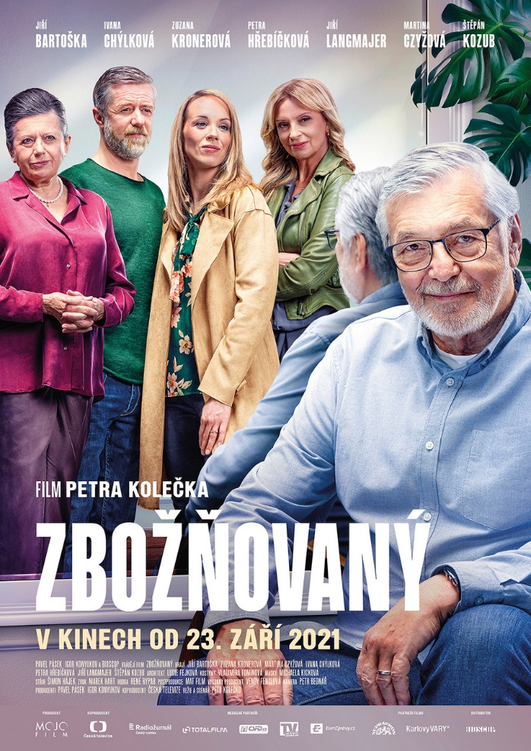
Originální název: Zbožňovaný
Žánr: komedie
Délka:
Přístupnost:
Dostupnost formátů: 2D
Jazyková verze filmu: originální česká verze
Země původu: Česká republika
Rok výroby: 2020
Režie: Petr Kolečko
Scénář: Petr Kolečko
Kamera: Petr Bednář
Hudba: René Rypar
Zvuk: Marek Hart
Střih: Šimon Hájek
Architektka: Lucie Fejková
Kostýmní výtvarnice: Vladimíra Fomínová
Umělecká maskérka: Michaela Kicková
Producent: MOJOFilm s.r.o. – Pavel Pásek a Igor Konyukov
Koproducent: Česká televize
Hrají: Jiří Bartoška, Zuzana Kronerová, Ivana Chýlková, Petra Hřebíčková, Jiří Langmajer, Štěpán Kozub, Martina Czyžová, Taťjana Medvecká, Lukáš Melník, Kryštof Michal

